中國文化大學108年度微學分課程 成果紀錄表

申請系/組 | 中國文化大學大學儲備軍官訓練團教育中心
課程名稱 | 哲學概論
課程內容 | 主辦單位：中國文化大學大學儲備軍官訓練團教育中心  課程日期：108年0323、0413、0420、0525日  課程地點：大恩302  授課教師：周貞余 講師  鐘點規劃 (學分/時數/鐘點)：0.7/12/12  參與人數： 19 人（教師 1 人、學生 11人、行政人員 0 人、校外 7 人）  課程內容：1.哲學入門第六章 (3/12)2.戰爭哲學第七章(6/12)  3.戰爭哲學第八章(9/12)4.戰爭哲學第九章 (12/12)  執行成效：使學生了解哲學與人生以及人生當中的哲學應用。
活動照片 | 活動照片電子檔名稱 | 活動照片內容說明
 | 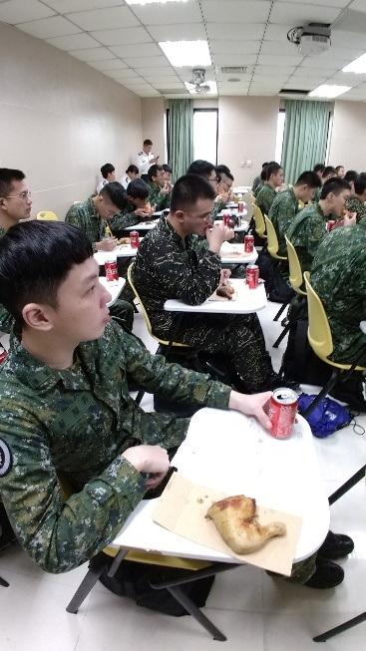 | 探討理論
 | 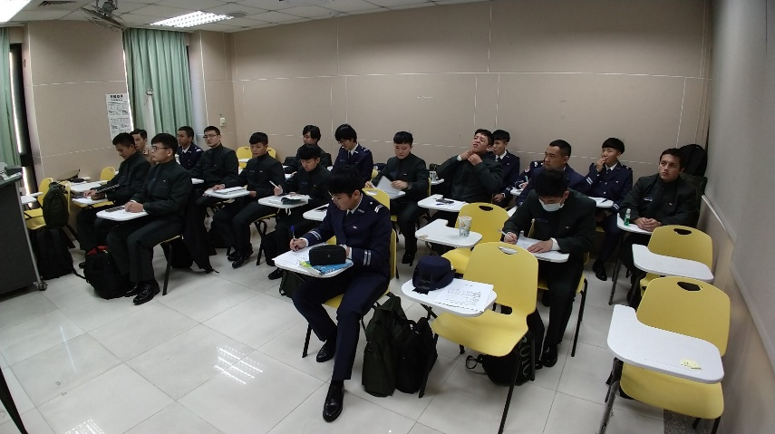 | 原理講解
 | 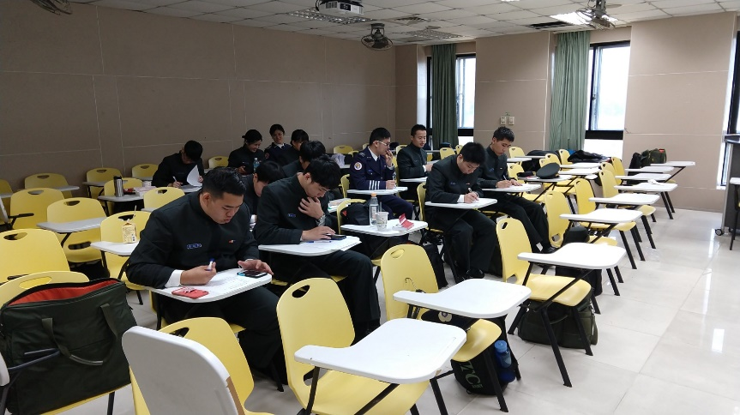 | 生活應用

